HOẠT ĐỘNG TRẢI NGHIỆM: BÉ LÀM KIMBAP
LỚP 4B2- Trường mầm non Tú Sơn
Cơm cuộn rong biển hay còn gọi là Kimbap được xem là món ăn đặc trưng của nền ẩm thực Hàn Quốc. Là sự kết hợp hài hoà giữa các nguyên liệu như rong biển, cơm, trứng chiên, giò, dưa chuột, cà rốt,...vô cùng đơn giản nhưng cũng rất hấp dẫn.
Dưới sự hướng dẫn của cô giáo, đôi bàn tay bé nhỏ của các bé lớp 4B2- Trường mầm non Tú Sơn đã tự mình làm ra những cuộn cơm màu sắc và đầy đủ chất dinh dưỡng. Sự thích thú của các bé hiện rõ trên từng gương mặt với những ánh mắt, nụ cười trên môi
Kết thúc giờ trải nghiệm, các bé biết được cơm cuộn kimbap là một nét văn hóa ẩm thực Hàn Quốc, được thưởng thức món ăn do tự tay mình làm. Hơn thế nữa, các bạn nhỏ được học thêm nhiều kỹ năng sống như làm sạch thực phẩm trước khi chế biến, khéo léo khi sắp xếp từng nguyên vật liệu và cuộn miếng rong biển thật chặt tay để không bị rơi ra đấy ạ!
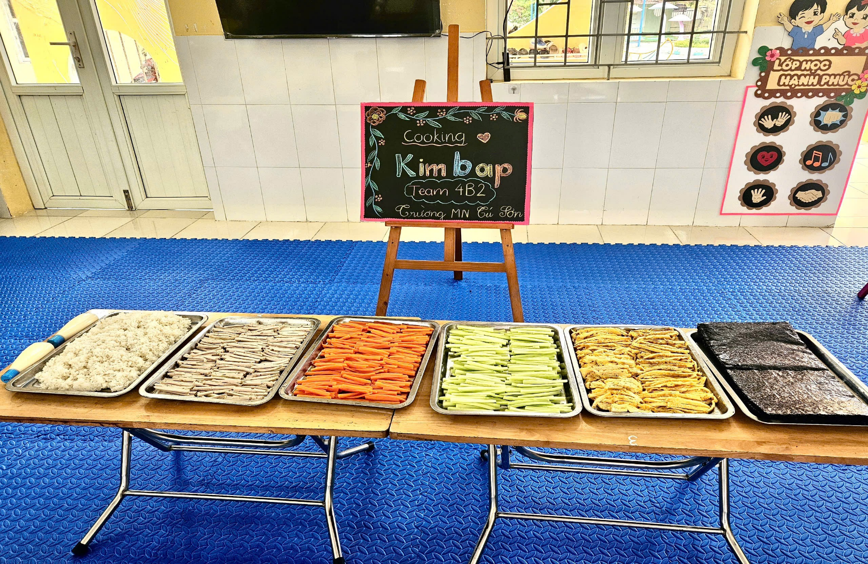
Bố mẹ hãy xem chúng con chăm chỉ, khéo léo thế nào nhé!
Nguyên liệu gồm có: Cơm, giò, cà rốt, dưa chuột, trứng chiên và rong biển.
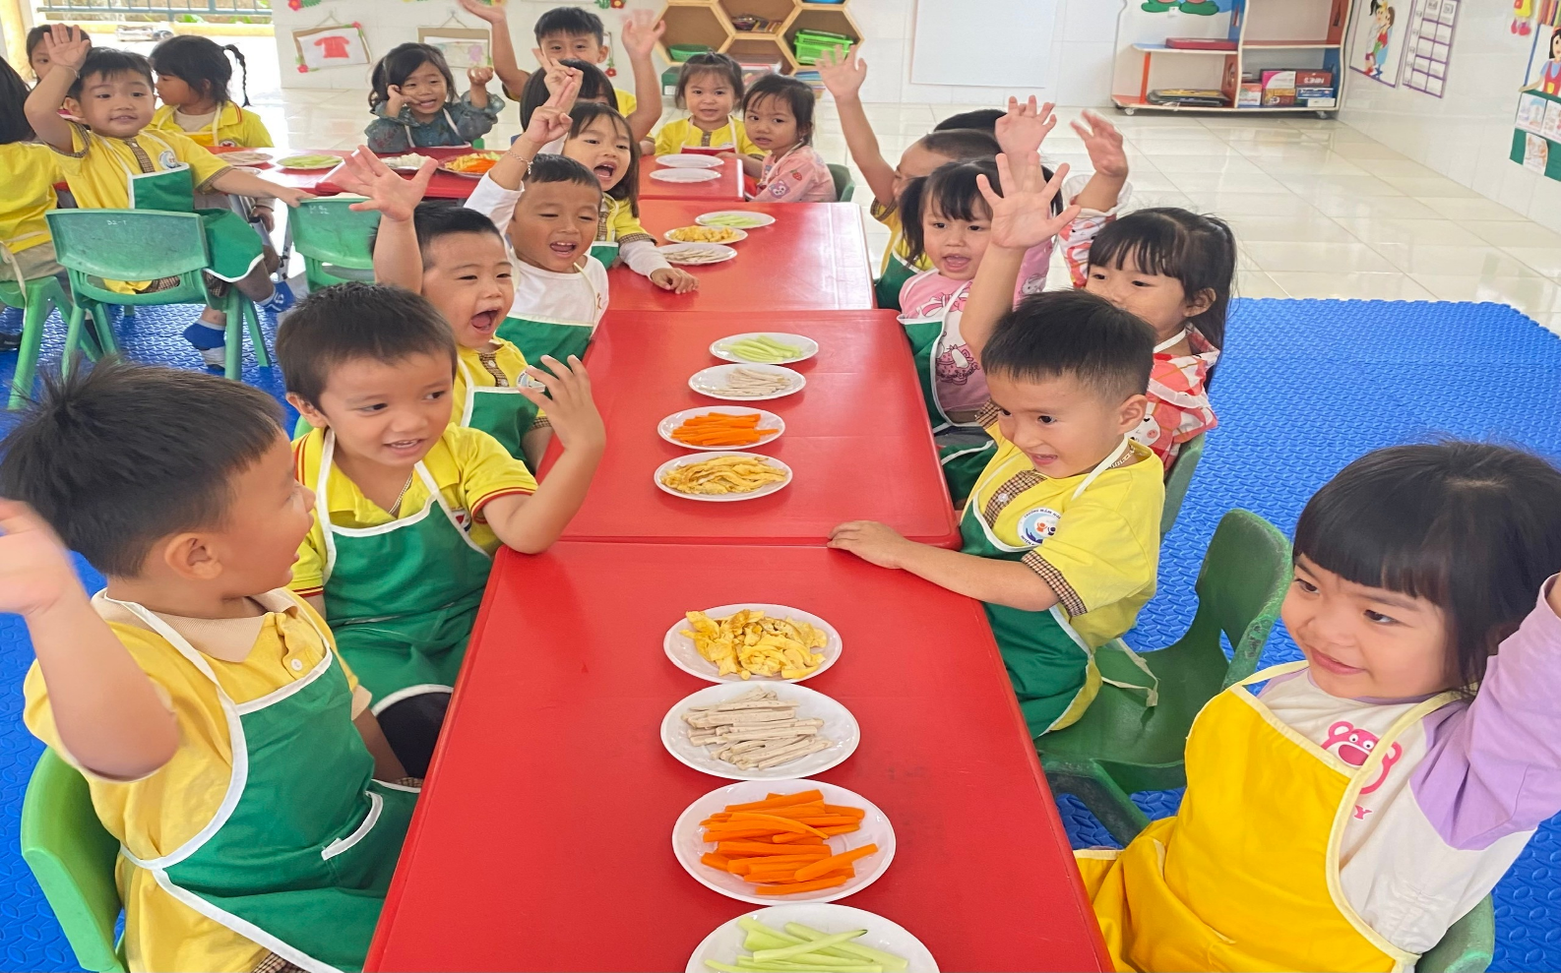
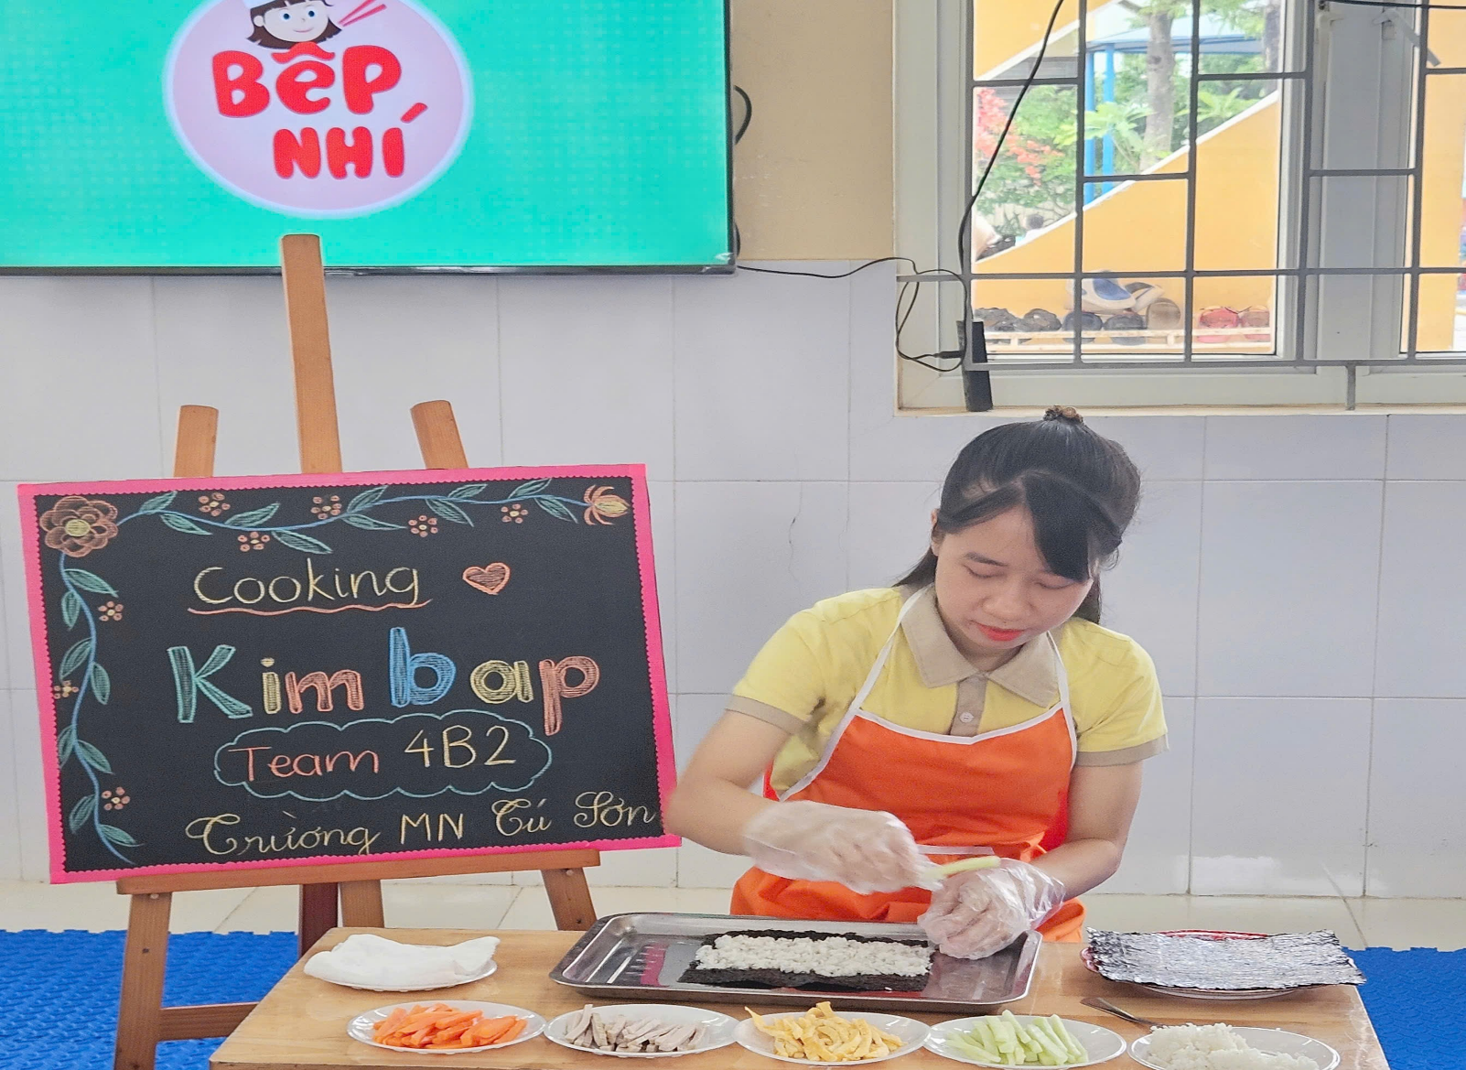
Cô hướng dẫn các bé làm Kimbap sao cho thật ngon và đẹp nhất.
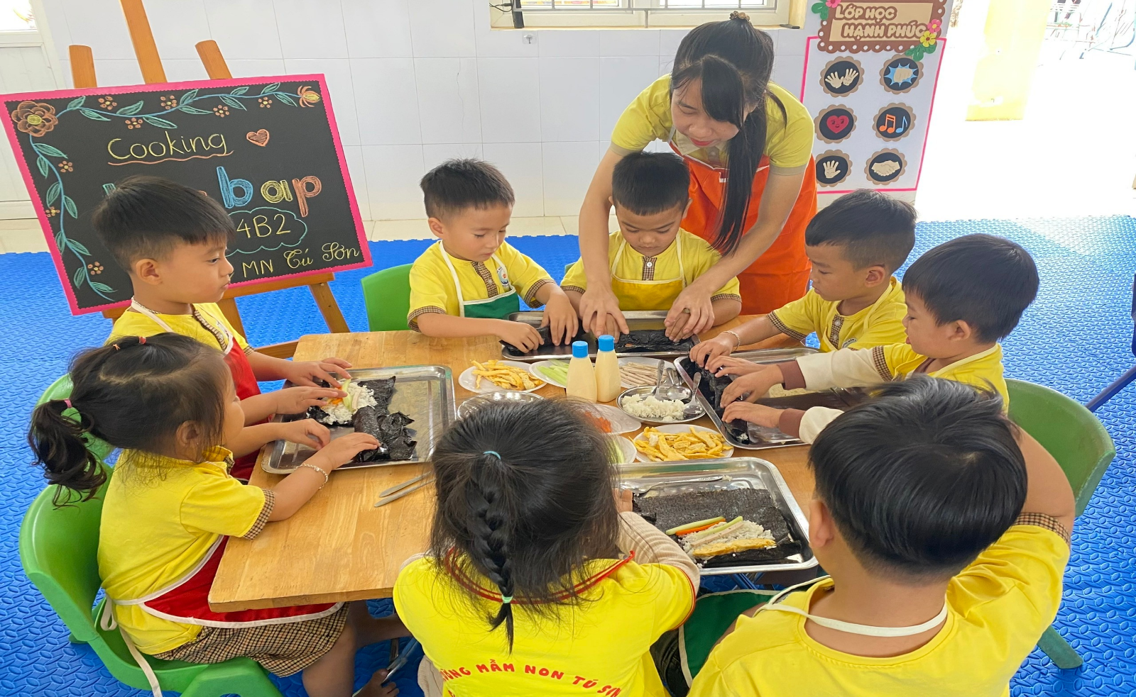
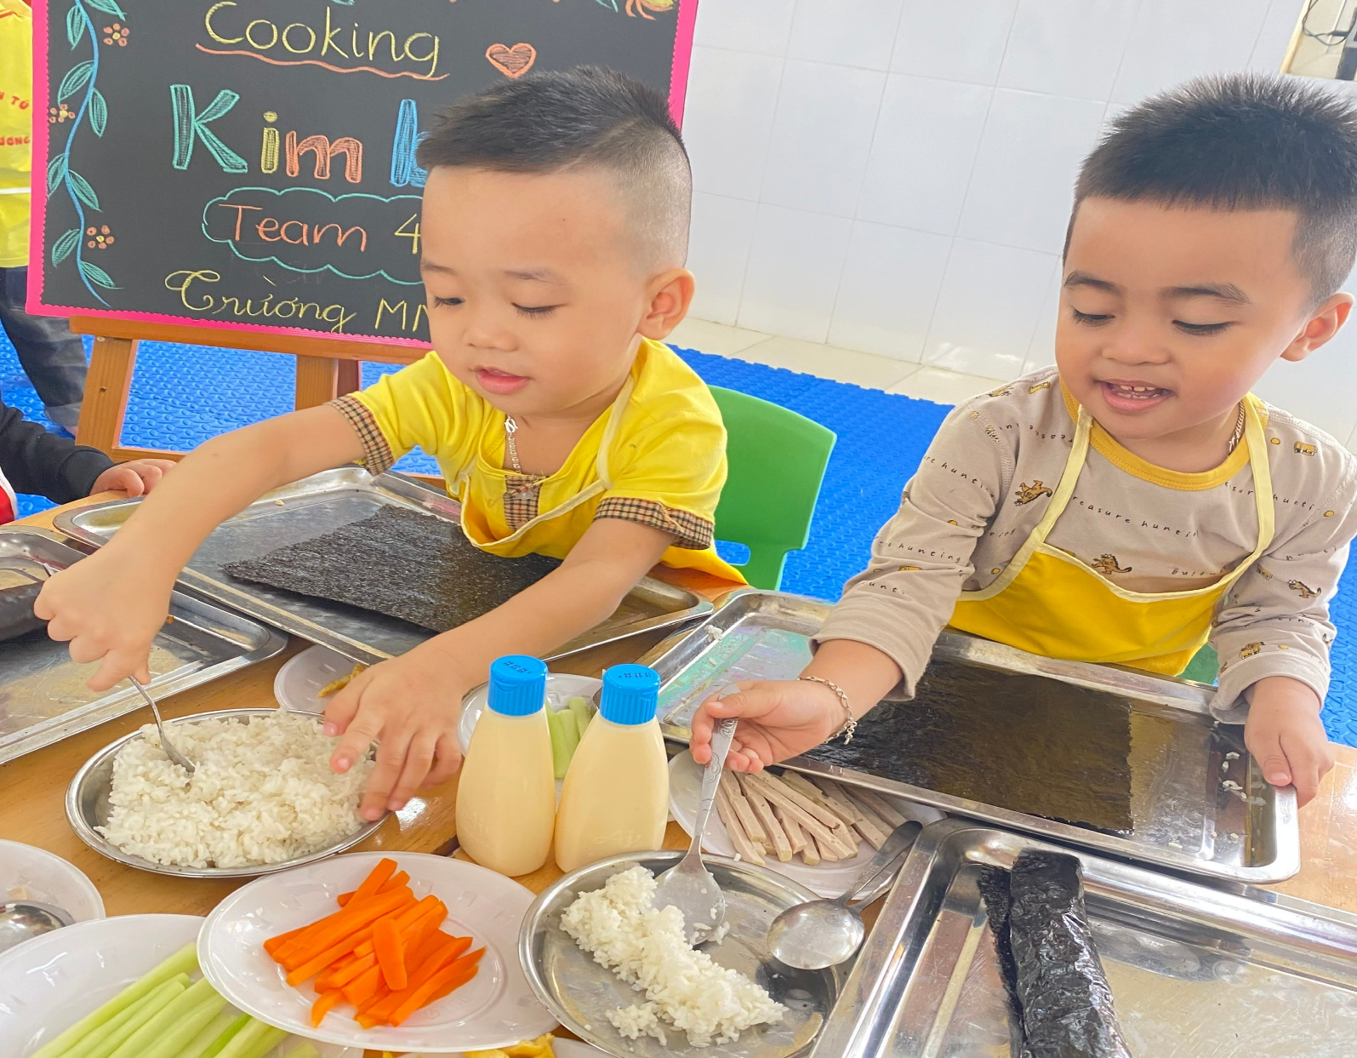
Được tự tay làm món ăn mình yêu thích, chúng con cảm thấy rất vui!!!
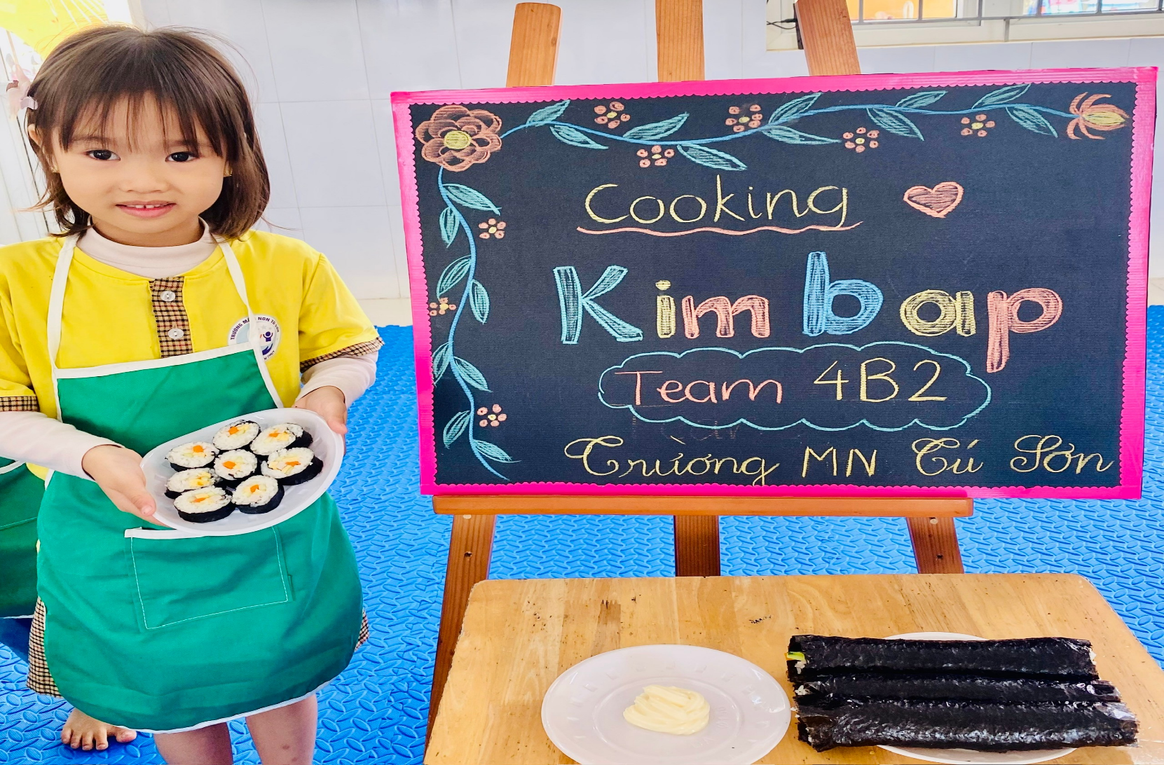
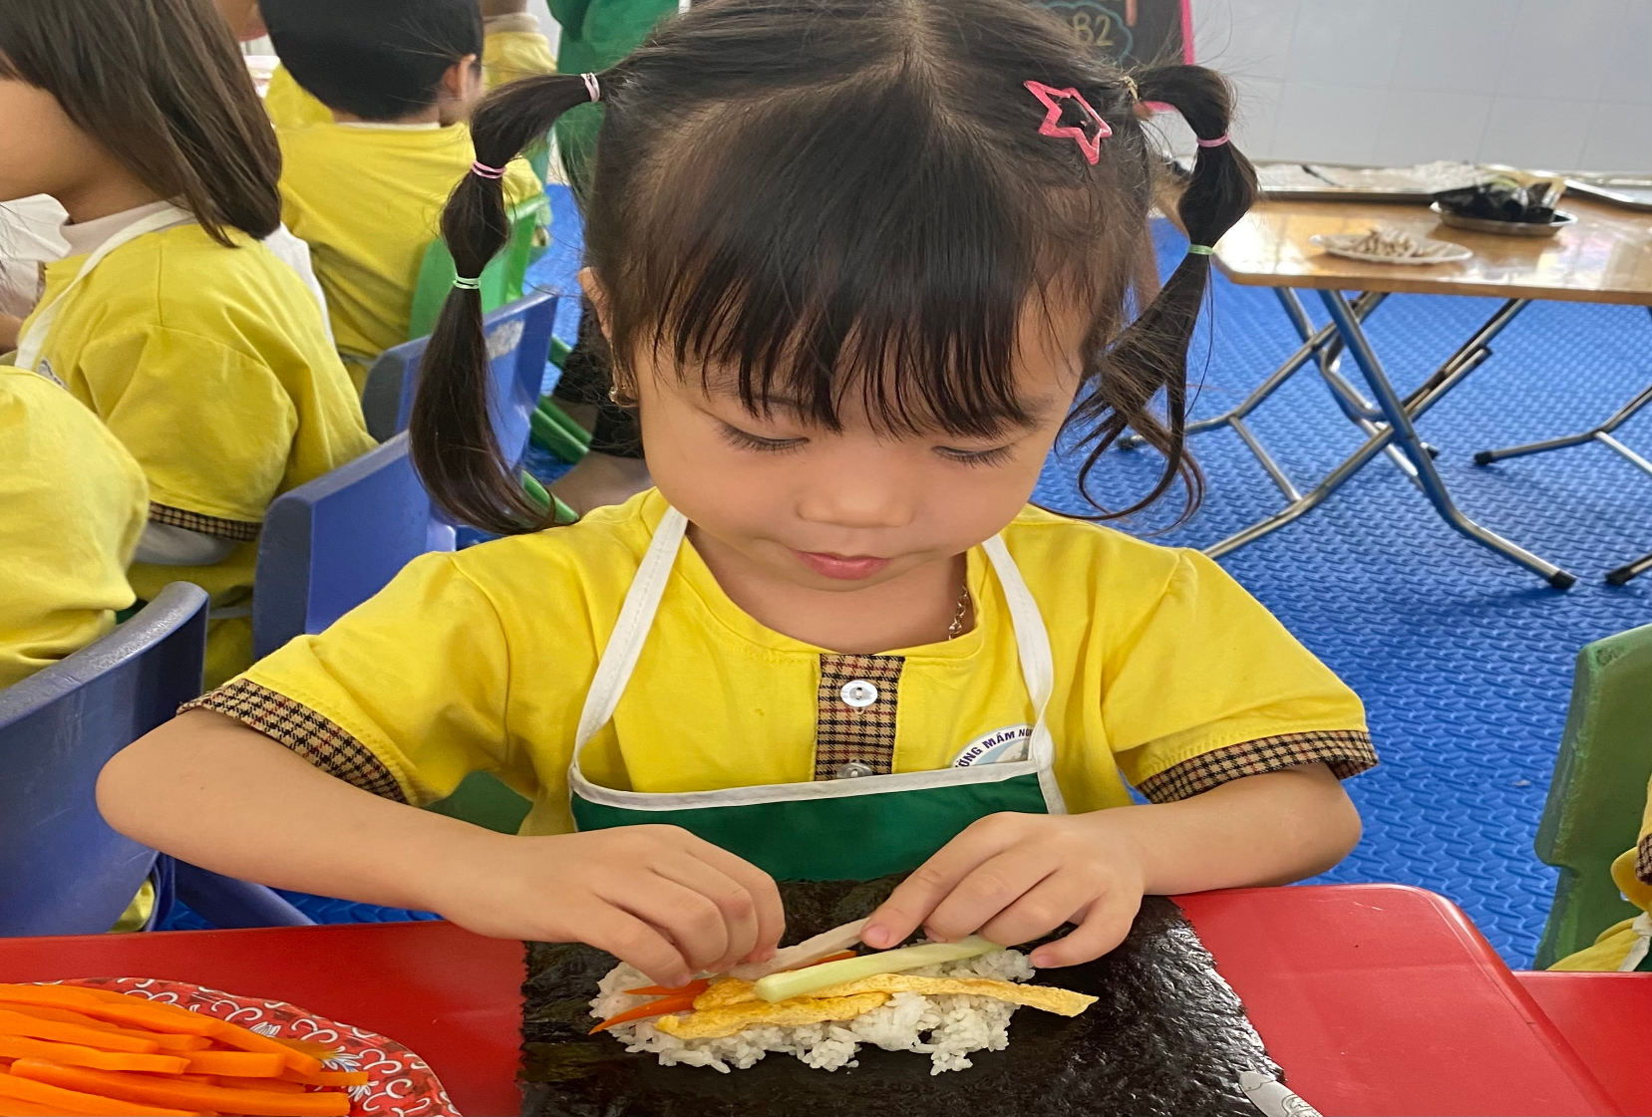
Thành quả của cô và các con nè, rất hấp dẫn và đẹp mắt phải không ạ. Con mời bố mẹ và các bạn cùng thưởng thức món Kimbap với chúng con!!!

